Міністерство освіти і науки України

Національний технічний університет України «Київський політехнічний

інститут імені Ігоря Сікорського"

Факультет інформатики та обчислювальної техніки

Катедра інформатики та програмної інженерії

Звіт

з лабораторної роботи № 4 з дисципліни

«Алгоритми та структури даних-1.

Основи алгоритмізації»

«Дослідження аритметичних циклічних алгоритмів»

Варіант 18

Виконав студент ІП-11 Лесів Владислав Ігорович

Перевірив Мартинова О.П.

Київ 2021

**Лабораторна робота 4**

**Дослідження аритметичних циклічних алгоритмів**

**Мета** – дослідити особливості роботи аритметичних циклів та набути практичних навичок їх використання під час складання програмних специфікацій.

**Варіант №18.**

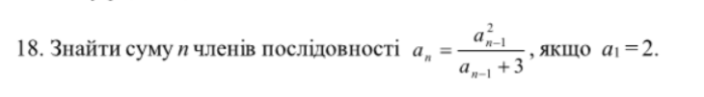

**Постановка задачі.** Результатом розв’язку є сума елементів заданої формулою послідовности. Для визначення результату повинне бути задане ціле число n та початковий елемент a1=2. Інших початкових даних для розв’язку не потрібно.

**Побудова математичної моделі.** Складемо таблицю імен змінних.

|  |  |  |  |
| --- | --- | --- | --- |
| Змінна | Тип | Ім'я | Призначення |
| Кількість членів послідовности | Цілий | n | Початкове дане |
| Елемент послідовности | Дійсний | a | Проміжне значення |
| Сума елементів послідовности | Дійсний | s | Результат |

Математичне формулювання задачі зводиться до обчислення елементів послідовности за заданою рекурентною формулою  та додавання їх до загальної суми.

Програмні специфікації запишемо у псевдокоді та графічній формі у вигляді блок-схеми.

*Крок 1.* Визначимо основні дії.

*Крок 2.* Деталізуємо дію обчислення початкового значення суми елементів та першого члена послідовности.

*Крок 3.* Деталізуємо дію обчислення значень елементів послідовности за заданою рекурентною формулою та знаходження суми цих елементів.

*Псевдокод*

*крок 1*

**початок**

введення n

обчислення початкового значення суми та першого члена

обчислення значення елементів за формулою та додавання до суми

виведення s

**кінець**

*крок 2*

**початок**

введення n

a:=2;

s:=2;

обчислення значення елементів за формулою та додавання до суми

виведення s

**кінець**

*крок 3*

**початок**

введення n

a:=2;

s:=2;

**повторити**

**для** і **від** 1 **до** n-1

a:=(a^2)/(a+3);

s:=s+a;

**все повторити**

виведення s

**кінець**

*Блок-схема*

*крок 1*

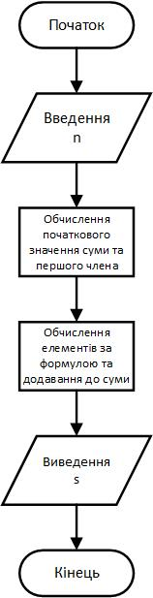

*крок 2*

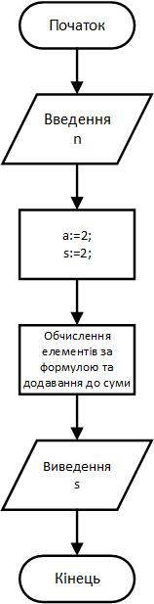

*крок 3*

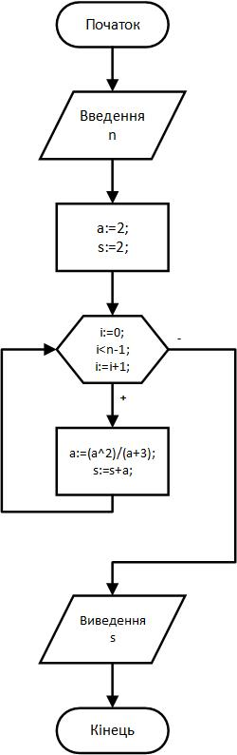

**Випробування алгоритму.** Перевіримо правильність алгоритму на довільних конкретних значеннях початкових даних.

|  |  |
| --- | --- |
| Блок | Дія |
|  | Початок |
| 1 | Введення n=3 |
| 2 | a:=2; s:=2; |
| 3 | Повторити від 1 до 2. Ітерація №1:  a:=0.8; s:=2.8; |
| 4 | Ітерація №2:  a:= $\frac{16}{95}$; s:= $2\frac{92}{95}$; |
| 5 | Виведення s=2.968421… |
|  | Кінець |

**Висновок.** Отже, у цій роботі я дослідив особливості роботи аритметичних циклів та набув практичних навичок їх використання під час складання програмних специфікацій. У результаті лабораторної роботи було розроблено математичну модель, що відповідає постановці задачі; псевдокод та блок-схеми, які пояснюють логіку алгоритму. Використовуючи аритметичний цикл for для послідовного знаходження елементів послідовности та додавання їх до суми, отримуємо коректний результат.